Universidade Federal do Amazonas
Faculdade de Tecnologia
Sistema de Controle



Projeto
Domínio da FREQÜÊNCIA

Alunas: Marianne Obando 20410225
Renata Mota 20410222

MANAUS/ 2007

1ª) No diagrama de blocos abaixo 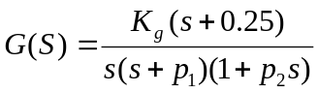

Onde pi=1/5 (dezena do número de matricula) e Kg=4p1(1+p2)
K
G(s)
R(s)
Y(s)
-

- Plot o diagrama de Bode usando o MATLAB e determine a margem de ganho e a margem de fase.
- Determine K para se obter margem de ganho de 10 dB. Qual o valor da margem de fase para o ganho calculado? Simule o sistema para r(t) = δ₋₁( t ).
- Determine K para se obter uma margem de fase de 30º. Qual o valor da nova margem de ganho? Simule o sistema para r(t) = δ₋₁( t ).
Comente os resultados.

a)
>> n=[108 27];
>> d=[4.4 23 5 0];
>> bode(n,d)

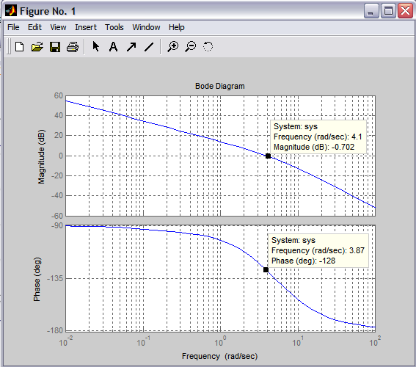

Margem de ganho: -∞ (menos infinito) (o gráfico de fase nunca vai cortar -180°).
Margem de fase: 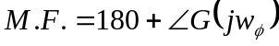
M.F. = 180 – 128 = 52°

b)
Simulação:
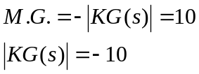 | 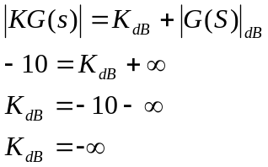
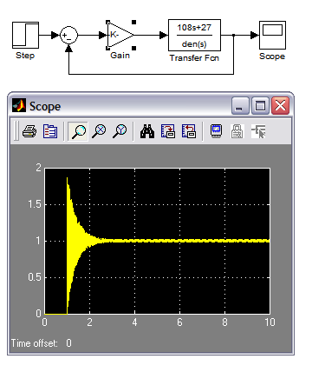

c)
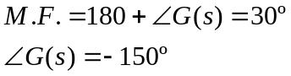
localizando no gráfico temos:
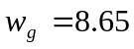rad/s

Analisando o gráfico temos:
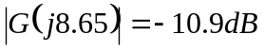

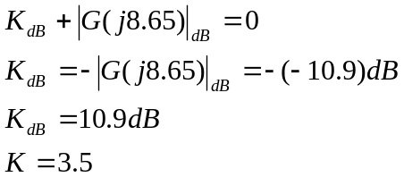

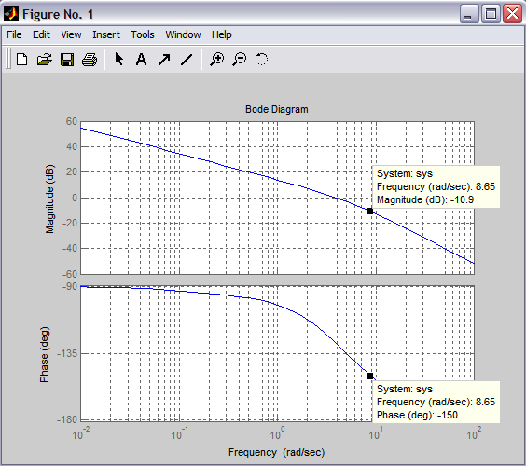

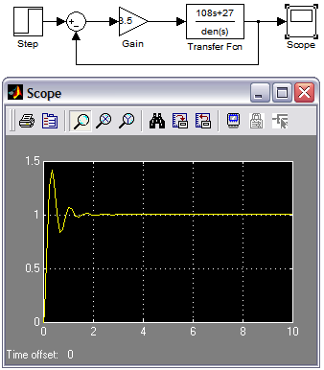

2º)Agora considere 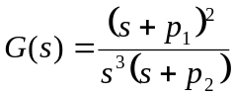
- Esboce o diagrama de Nyquist completo.
- A partir do diagrama de Nyquist faça um estudo de estabilidade em função de K.
- Qual a margem de ganho?
- Plot o diagrama de Nyquist pelo MATLAB, e determine a região de estabilidade.
Comente os resultados.

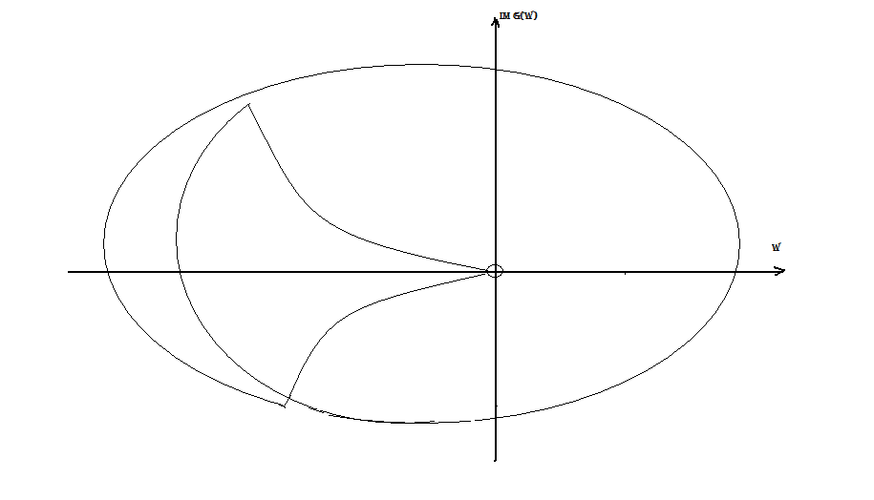

3ª) Considere 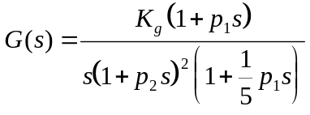
- Plot a curva de Nichols usando o Matlab.
- Determine a margem de ganho e margem de fase.
- Qual o Valor de K para que MF=30º ?
- Qual o valor de K para M_{p}=1,4125 ? Simule o sistema para r(t) = δ₋₁ ( t ).
Comente os resultados.

a)
>> n=[540 108];
>> d=[19.36 28.16 9.8 1 0];
>> nichols(n,d)

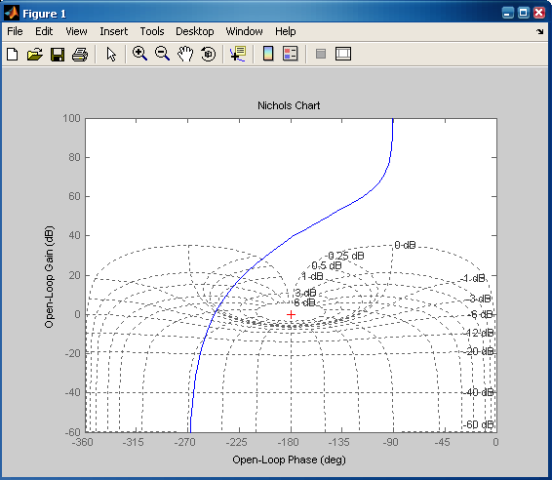

b)

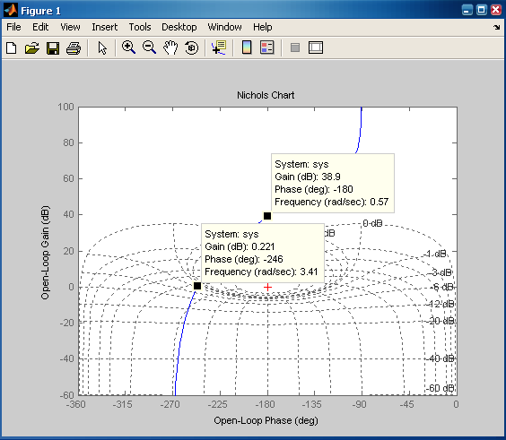

Verificamos pelo o gráfico:
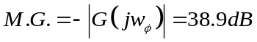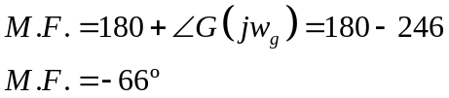

c)
Verificamos pelo o gráfico:
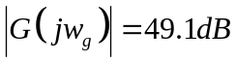

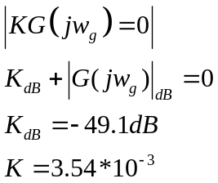

d)
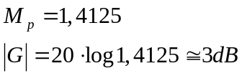

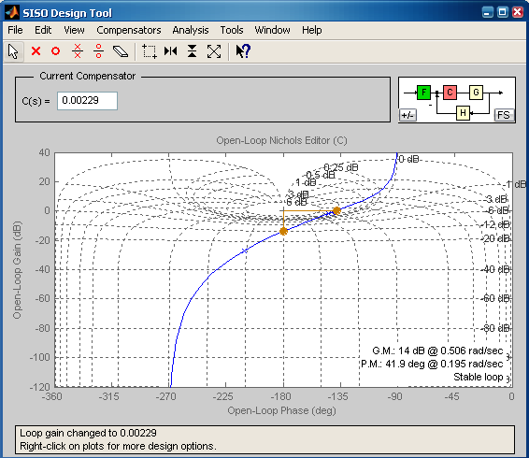

Com o gráfico tangente a 3dB, temos K = 0.00229

Simulação:
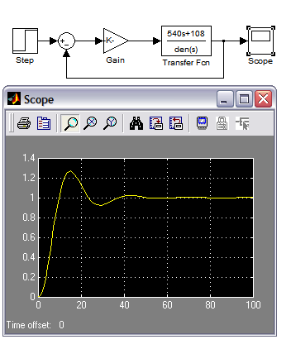

4ª) Considere 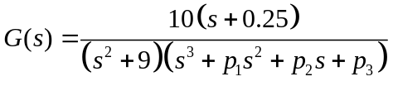
- Plotar o diagrama de Nyquist pelo Matlab.
- Faca um estudo de estabilidade em malha aberta.
- Faca um estudo de estabilidade em malha fechada em função de K.

a)
>> n=[10 2.5];
>> d=[1 5 13.4 67 39.6 198];
>> g=tf(n,d)

Transfer function:
10 s + 2.5
----------------------------------------------
s^5 + 5 s^4 + 13.4 s^3 + 67 s^2 + 39.6 s + 198

>> nyquist(g)

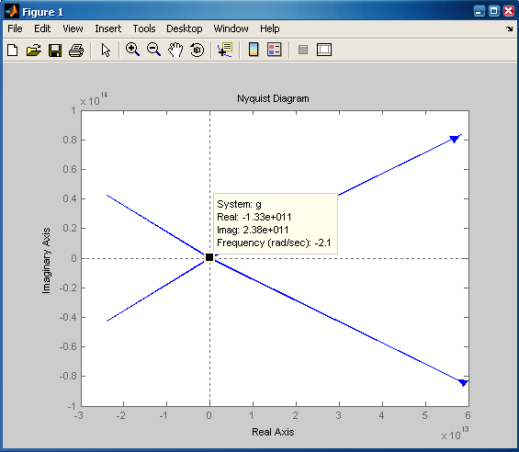

>> zpk(g)

Zero/pole/gain:
10 (s+0.25)
-----------------------------
(s+5) (s^2 + 4.4) (s^2 + 9)

Zeros: z1 = -0.25
Pólos: p1 = -5, p2 e p3 = 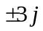, p4 e p5 = 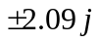

b)
Malha aberta:
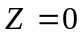(número de zeros do lado positivo do eixo real)
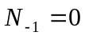(número de circundamentos do -1)
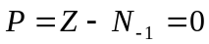(número de pólos em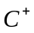)

Sistema estável, pois não há pólos em .

c)
Malha fechada: 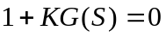 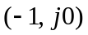

Interseção com o eixo Real:

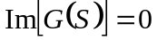 De 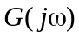, tem-se que 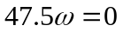  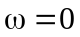

Substituindo na parte real de , 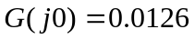

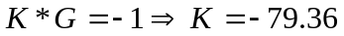

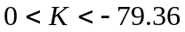

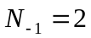
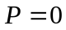
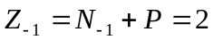

Sistema instável

Interseção com o eixo Imaginario:

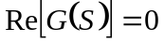 De , tem-se que 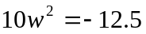 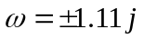

5ª) A função de transferência de um sistema de laminação de aço é 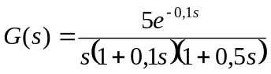.
- Projete um controlador tal que a margem de fase seja 60º.
- Determine a margem de ganho e Mp para o sistema compensado.
- Plot a resposta ao degrau unitário para o sistema compensado e não compensado.
Considere que o atraso aproximado por: 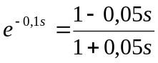

a)
>> n=[-100 2000];
>> d=[1 32 260 400 0];
>> g=tf(n,d)

Transfer function:
-100 s + 2000
------------------------------
s^4 + 32 s^3 + 260 s^2 + 400 s

>> bode(g)

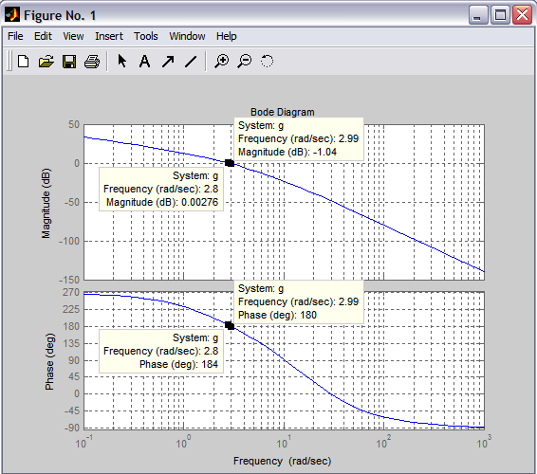

Analisando o gráfico verificamos que a 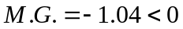 e a 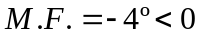, ou seja, sistema instável. Precisamos projetar um controlador para que a 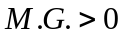e 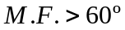.

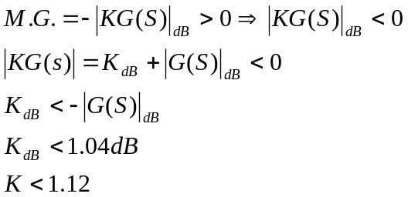

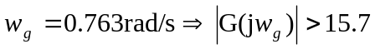
logo,
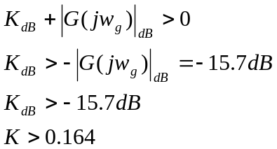

Verificamos que apenas para satisfazer a o critério de precisamos de um valor de K acima de 0.164, mas precisamos manter o sistema estável com K menor que 1.12. Qualquer valor no intervalo 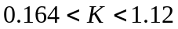nos fornece uma margem de fase maior que 60º e uma margem de ganho maior que zero, sistema estável.

Vamos escolher o valor de 0.17 para K
>> k=0.17
>> bode(k*g)

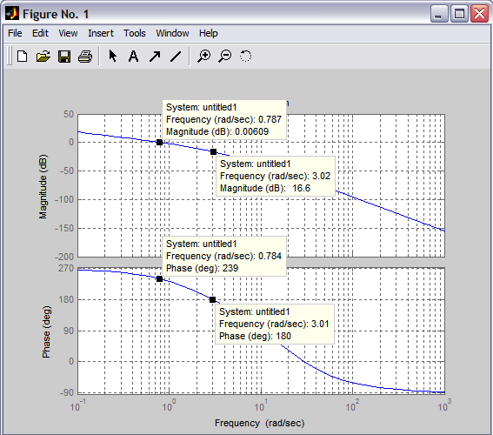

Verificamos que temos a margem de fase igual a 60 e margem de ganho 16.6, não só satisfaz os requisitos como deixa o sistema estável.

b)
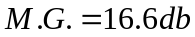 e 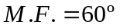
Pelo gráfico na curva M que tangencia a curva K encontramos 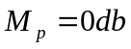 ou 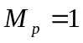

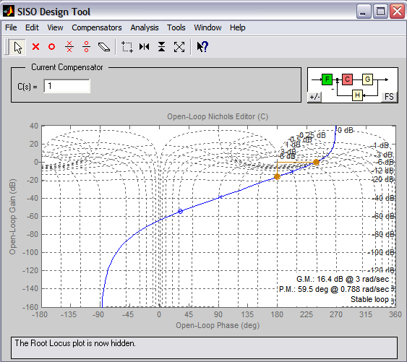

c)
Simulação para o sistema compensado:

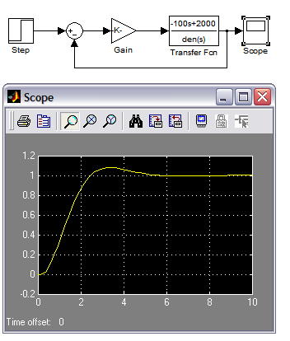

Simulação para o sistema não compensado:

